КАРТОТЕКА ИГР С

ФЛЕКСАГОНАМИ

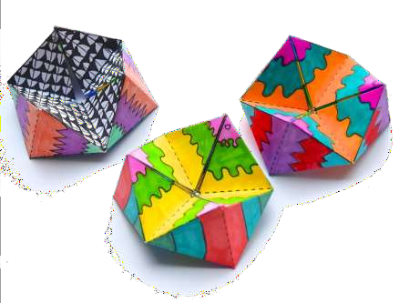

Игры с флексагонами многофункциональны, но в тоже время их можно разделить на группы, что позволяет более дифференцированно их использовать:

- Игры на развитие словаря, грамматического строя и связной
речи.
«Кто где живет», «Кто чем питается?», «Соберем урожай», «Овощ или фрукт?», «Какой сок?», «Что в лесу растет?», «Соберем грибы в кузовок», «Съедобный – не
съедобный», «Назови насекомых», «Летает - не летает» обогащают и активизируют словарь по различным лексическим темам.
Игры «Овощи», «Фрукты», «Домашние птицы», «Дикие животные»,
«Морские обитатели», «Цветы», «Игрушки», «Ягоды», «Грибы»,
«Насекомые»), учат обобщать и классифицировать предметы.
Игры: «Посчитай», «Назови ласково», «Один – много», «Чей хвост? Чья голова?», «Раз малинка, два малинка», «Какой сок?», «Сварим варенье из
лесных ягод», «Какая шишка, какая ветка?», «Посчитай грибы и ягоды»,
«Сколько?», «Маша, Миша и облачко» развивают функции словообразования и словоизменения, упражняют в согласовании существительных с числительными, с прилагательными, в образовании притяжательных прилагательных.
Серия открыток-флексагонов «Времена года» помогает развивать связную речь. Дети упражняются составлять и распространять предложения,
составлять описательные рассказы, рассказы по сюжетной картинке, закрепляют основные признаки времени года.
Открытки-флексагоны «Лесные ягоды», «Листья деревьев»,
«Съедобные грибы», «Птицы», «Полевые цветы», «Бабочки» развивают ориентировочно-познавательную активность детей, способствуют развитию словаря.
Развивает связную речь, учит творчески мыслить игра с
тритетрафлексагоном «Придумай историю».

- Флексагоны по автоматизации звуков

Открытки-флексагоны по автоматизации звуков «С», «З», «Ц»,
«Ш»,
«Ж», «Щ», «Ч», «Л», «Р» заменяют традиционные предметные картинки.
Детям интересно играть с ними, а в процессе игры можно
закрепить и
автоматизировать поставленный звук, определить позицию
звука в слове,
подобрать еще слова с заданным звуком и работать над слоговой структурой
слова.

Флексагоны для развития зрительного восприятия

Игры «Собери картинку», «Сложи картинку», «Узнай предмет
по
контуру» развивают зрительное восприятие, мелкую моторику.

- Игры по развитию фонематического восприятия, звукового
анализа

С помощью игр «Назови первый звук в слове» (гласные звуки),
«Назови первый звук в слове» (согласные звуки), «Определи место
звука
«К», «К’», «Т», «Т’» в слове», «Назови первый и последний звук в слове»,
«Назови картинку на звук…», «Подели слова на слоги» решаются
следующие
задачи:
- упражнять определять первый и последний звук в слове.
- учить определять позицию заданного звука в слове.
- упражнять в подборе слов на заданный звук.
- закреплять характеристику звуков.
- развивать слоговую структуру слова.
- упражнять составлять предложение с заданным словом.
Ребенок манипулирует флексагоном, называет картинки на каждой
открытой стороне и выполняет задание, соответствующее названию игры.
Например, в серии игр «Мы со звуками играем и слова называем»
ребенок
определяет первый звук в названиях картинок, а так же сам подбирает слова
с данным звуком. Параллельно можно отрабатывать материал занятий, в
котором ребенок испытывает затруднения: поделить слова на слоги, дать
характеристику заданному звуку, подобрать звуку пару (согласные звонкие -
глухие, твердые - мягкие), составить и распространить предложение.

Игры, направленные на развитие высших психических
функций:

памяти, внимания, логического мышления.
Игры «Сравни картинки», «Найди одинаковые предметы»
развивают
восприятие формы, цвета, величины предметов, наблюдательность, умение
сравнивать и анализировать, концентрировать внимание,
связную речь, самоконтроль.
Игра «Что сначала, что потом» развивает умение обобщать,
понимать последовательность сюжета, причинно- следственные связи, связную речь,
наблюдательность, самоконтроль, умение концентрировать и
переключать
внимание.
Игра «Какой из четырех предметов лишний?» развивает умение дошкольников классифицировать и обобщать.

Использование игр с флексагонами в практической деятельности с детьми
Игры с флексагонами способствуют развитию речи детей дошкольного возраста.
В процессе игры решатся различные задачи:
- развиваются функции словообразования и словоизменения;
- закрепляется правильное употребление падежных конструкции;
- обогащается и активизируется словарь по различным лексическим темам;
- обобщаются и классифицируются предметы;
- развивается связная речь;
- закрепляется звуко - слоговый анализ слов;
- автоматизируются поставленные звуки;
- развивается мелкая моторика;
- развивается зрительное восприятие, ориентировка в пространстве, логическое мышление.

ИГРА С ХЕКСАХЕКСАФЛЕКСАГОНОМ
«ВЕСЕЛЫЙ МНОГОУГОЛЬНИК»
Оборудование: разноцветные хексахексафлексагоны.
Цели и задачи
- Познакомить со свойствами флексагона: изменяется по цвету, форме.
- Расширять представление о свойствах флексагона.
- Развивать умение моделировать сенсорные эталоны форм, называть их (равнобедренный треугольник, трапеция, ромб и др.), перечислять геометрические фигуры, из которых можно построить половину, третью и шестую части флексагона.
- Закреплять навыки счета.
- Продолжать формировать понятие симметрии.
Ход игры
I этап
При ознакомлении с флексагоном следует использовать прием
проблемной ситуации: персонажем получен волшебный подарок, что с ним
делать — неизвестно. Нужно помочь персонажу.
Детям предлагается рассказать, во что можно играть с флексагоном.
Уточняется, к какому классу можно отнести эту фигуру.
Воспитатель «случайно» складывает флексагон так, что он раскрывается.
Детям дается время поэкспериментировать с флексагоном.
II этап
Детям дается несколько минут для припоминания свойств флексагона, задаются вопросы: «Как называется эта фигура?», «Чем она отличается от
обычного шестиугольника?», «Сколько она имеет сторон, вершин, углов?».
Предлагается сложить флексагон пополам, назвать получившуюся фигуру, сосчитать углы, назвать фигуры, из которых состоит трапеция (треугольник, ромб). Детям 5 лет предлагается выложить трапецию из реальных
геометрических фигур, более старшим детям — только назвать их.
Предлагается самостоятельно сложить ромб, сосчитать углы; раскрыть флексагон и рассказать о нем.
III этап
Вспомнить с детьми, что такое ось симметрии. Предложить показать и
сосчитать количество осей симметрии у флексагона. Показать их.
Исследовательская задача. Детям предстоит ответить на вопросы: «Если
вывернуть флексагон, изменится ли количество осей симметрии? Почему?».
Детям предлагается сложить флексагон пополам и сказать, сколько
одинаковых фигур получилось. Какие это фигуры? Сколько у каждой фигуры углов?
Сколько углов будет у двух трапеций, составляющих плоскость флексагона?
А сколько углов у флексагона?
Дидактическая игра «Время года»
Угадай время года по признакам.
Цель игры: Учить детей различать и называть времена года, указывать характерные признаки каждого времени года, обогащать словарный запас детей:
Занятие помогает дошкольникам:
- запомнить сезоны года и последовательность их чередования;
- правильно определять визуальные сезонные признаки;
- закрепить представления об особенностях 4-х календарных времен;
- развить наблюдательность, зрительную память, умение концентрировать внимание, речевые навыки;
- воспитать в себе любовь в природе, заботливое отношение к ее объектам;
- видеть природную красоту во все времена года.
Д/и «Звонкие и глухие согласные звуки
Цель: развитие умения дифференцировать звонкие и глухие согласные. Закрепление знаний о парных звонких и глухих согласных.
Оборудование: Флексагоны

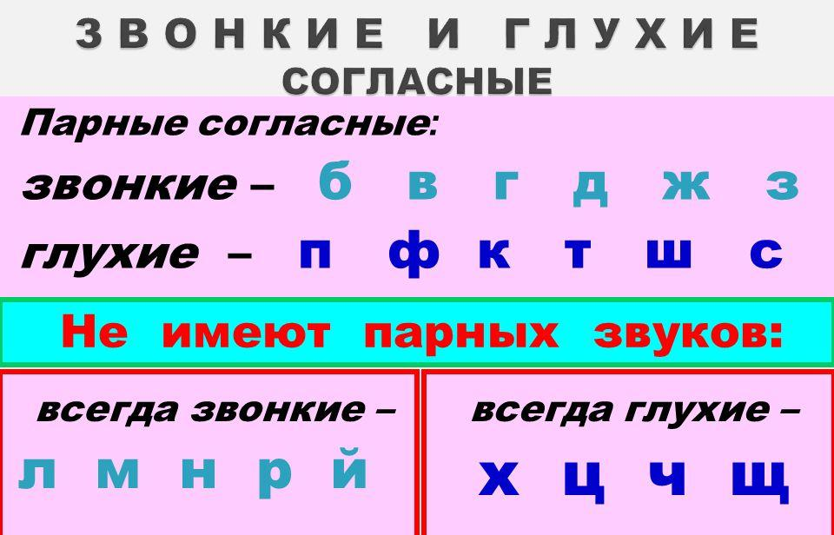
НАГЛЯДНО - ДИДАКТИЧЕСКОЕ ПОСОБИЕ «ЗВУКОВОЙ ФЛЕКСАГОН»
Д/И игры: автоматизация и дифференциация звуков в словах в игровой форме.
Задачи:
- формирование словарного запаса (называние предметных картинок по обозначенному звуку)
- развитие грамматического строя речи (словообразование и словоизменение с использованием картинок-изображений)
- подготовка к обучению грамоте (определение места звука в слове, «Поймай звуки, соедини и найди слово»)
- развитие мелкой моторики пальцев рук:
- развитие высших психических функций (найди картинку, какую картинку я спрятала и т.д.)
С помощью данного игрового пособия можно решать и другие задачи, всё зависит от творчества педагога, индивидуальных особенностей и возраста ребёнка.
Формы работы с пособием: индивидуальная, подгрупповая
Правила пользования: переворачивать, крутить грани флексагона в разные стороны, не тянуть, не мять. При перегибании флексагонов их наружные
Возможные варианты игр:
«Назови ласково»
«1, 3, 5»
«Определи место звука в слове»
« Раздели на слоги»
«Мой, моя, моё, мои»
«Найди флексагон на заданный звук»
Д/и «Подбери картинку на гласный звук или букву»
Цель: способствовать развитию звуко - буквенного анализа; развитию фонематического слуха. Закреплять знания о гласных звуках и буквах; учить соотносить звук и букву. Закреплять умение называть слова с заданным звуком и определять место звука в слове.

Д/игра «Классификация музыкальных инструментов»
Цель: закрепление знаний детей дошкольного возраста о музыкальных инструментах, их видах (клавишные, струнные, духовые и ударные)
Задачи:
- закреплять имеющиеся знания детей о музыкальных инструментах,
- совершенствовать развитие логического мышления, внимания,
- развивать любознательность, активность детей дошкольного возраста,
- воспитывать интерес к изучению мира музыки.
Дидактическая игра на классификацию «Фрукты. Овощи. Ягоды»
Цель: Развитие умений классифицировать предметы по существенным признакам, закрепление слов-обобщений.
Игры на классификацию можно начинать с самого младшего дошкольного возраста. Это умение разделять предметы на классы также будет необходимо и при обучении в школе. Классификация информации тесно связана с другой мыслительной операцией – "обобщение". Формируя одну, мы одновременно развиваем и другую. Лучше всего приём классификации формируется в игровой деятельности. Игры дидактические, индивидуально и коллективно.

